Проповеди в MP3 – диск 570  1 “Твоей души прекрасный дом” (Составил Н.Г.Казаков)  01 Письмо на небо 3:37  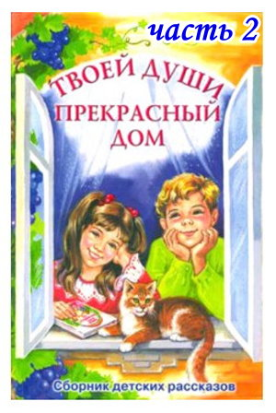  02 Туфли с блестящими пряжками 4:54  03 Если довериться Богу 2:10  04 Закон отражения 4:05  05 Значение святых слов 3:30  06 Черный снег 2:28  07 Одно простое слово 4:42  08 Воспитание верности 6:25  09 Истинная красота 6:59  10 Если одному не по силам 1:57  11 Яблоко 5:12  12 Если ты уповаешь на Господа 3:52  13 Руки отца 2:01  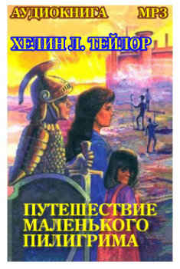  14 Не подумали 2:52  15 Необходимое слово 3:26  16 Имя, которое знают все 1:44  17 Улыбка 1:27  18 Материнские руки 2:02  19 Подарок 4:24  20 В день рождения подруги 2:28  21 Домашний труд 1:30  22 Прозрение 5:46  23 Раб становится братом 3:44  24 Разорвавшийся ремень 3:44  25 Бессмертная книга 2:20  26 Находчивый крестьянин 2:04  27 Сопричастность 2:56  → | 28 Осененный благодатью 3:36  29 Чему может научить орех 2:17  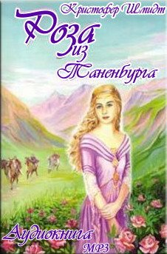  30 Кто похищал почтовые марки 5:11  31 Самомнение 3:12  32 Цветы 2:52  33 Муравьиные похороны 1:38  34 Чтобы вышел толк 1:29  35 Молчаливая ложь 3:10  36 Награда 3:36  37 Ложка 1:24  38 Часы, которые в полночь  пробили 13 раз 3:34  39 Цена непослушания 2:39  40 Честный Авраам 2:44  41 Крик в подъезде 2:15  42 Золотые окна 2:07  2 “Путешествие маленького пилигрима” (Хелин Л. Тейлор)  43-54 8:23:45  3 “Роза из Танненбурга” (Кристофер фон Шмидт)  55-64 5:16:30  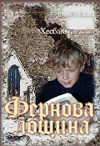  4 “Фернова лощина” (Хэсба Стреттон)  65-69 4:20:41  